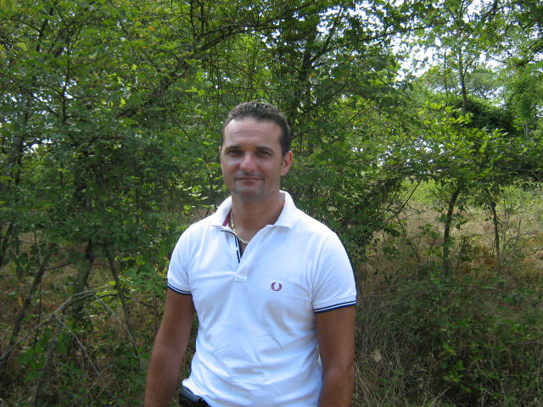

Fabio Di Massimo nato a : Roma di anni 40
Residenza : Montalcino (SI)
Professione : Brigadiere Carabinieri
Prima licenza di caccia ad anni: 29
Anzianità di licenze di caccia anni: 11
Anzianità di selecontrollore anni: 10
Residenza venatoria: ATC SIENA 18
Distretto di caccia di selezione: “Montalcino Est“
Altre abilitazioni venatorie: nessuna
Federazione arcieristica di appartenenza: Fitarco
Data della prima iscrizione o data inizio storia arcieristica: 2006
Compagnia arcieristica di appartenenza : Villa Banfi
Attrezzatura arcieristica: arco Compound, PSE Infinity da 50 lb,
frecce in alluminio e punte Slick Trik a 3 lame

